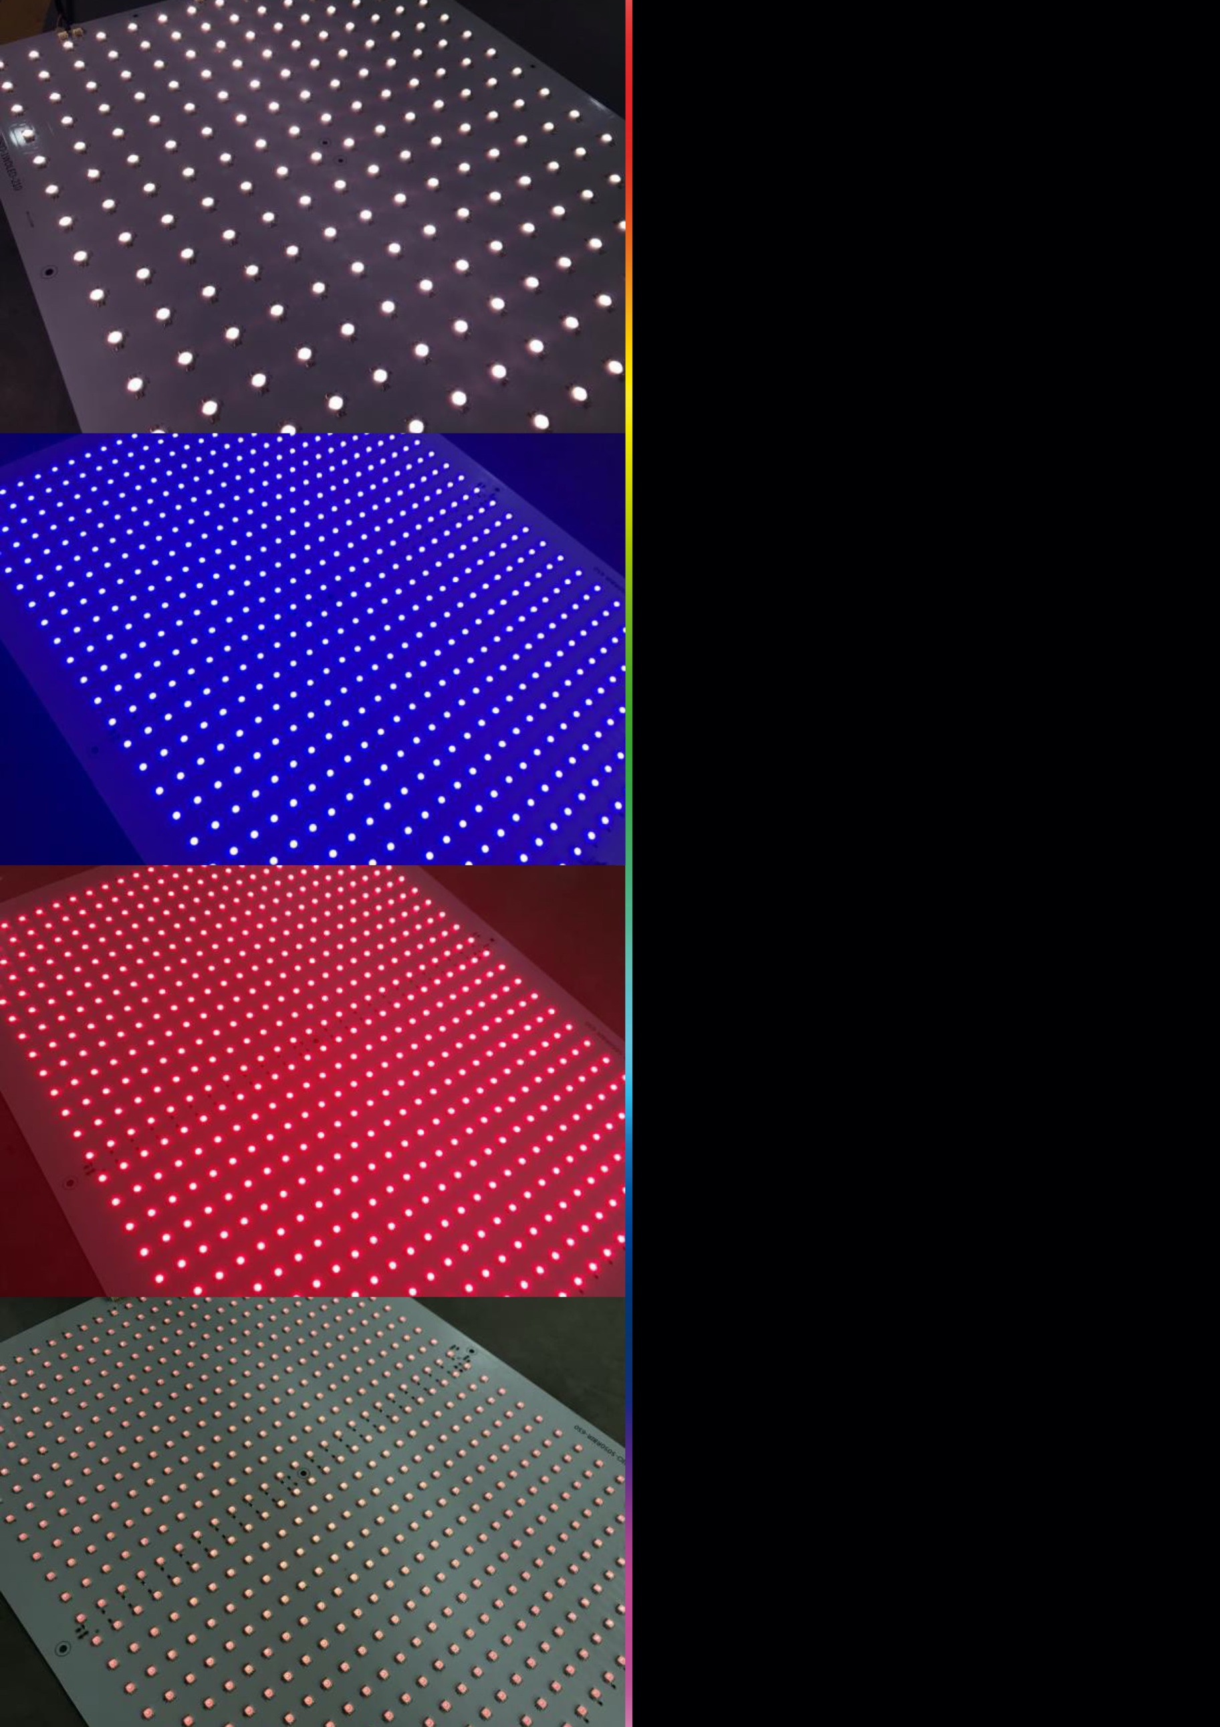

SOLUTIONS D'ÉCLAIRAGE LED POUR ENCEINTES CLIMATIQUES

LED LIGHTING SOLUTIONS FOR CLIMATIC CHAMBERS



|  |  |
| --- | --- |
| TestingLab utilise des luminaires développés individuellement pour l'éclairage des plantes. À cette fin, nous misons sur différentes technologies et, en plus des luminaires LED les plus modernes, nous proposons également des systèmes d'éclairage avec des lampes à décharge haute pression aux halogénures céramiques et métalliques à haut rendement et des lampes à décharge haute pression classiques à vapeur de sodium.  La production a lieu exclusivement en l’U.E car nous en sommes convaincus : seule une technologie européenne garantit une qualité constante des produits.  Grâce à leurs boîtiers de haute qualité, nos luminaires peuvent être utilisés dans différentes applications ; ainsi que de les adapter à la fois à la recherche et à la production.  Nous travaillons en étroite collaboration avec des instituts de recherche et des universités et sommes présents dans le domaine de la recherche dans de nombreuses universités.  Les exigences de qualité élevées dans les domaines du laboratoire et de la recherche sont la raison pour laquelle nos produits sont utilisés par de nombreuses universités, entreprises et instituts pour l'amélioration des semences, des plantes, des insectes ou autres, ainsi que dans l'industrie et les instituts de recherche à grande échelle.  Lors du développement, comme pour tous les luminaires Equitec, une attention particulière est accordée à l'interchangeabilité sans problème de tous les composants. De cette manière, nous sommes en mesure d'apporter une contribution importante à la durabilité.  **Nous avons la bonne solution pour chaque besoin d'éclairage** | TestingLab uses individually developed luminaires for plant lighting. To this end, we rely on various technologies and, in addition to state-of-the-art LED luminaires, we also offer lighting systems with high-efficiency ceramic-metal halide high-pressure discharge lamps and classic sodium vapour high-pressure discharge lamps.  Production takes place exclusively in the E.U., because we are convinced: only a European technology guarantees a consistent quality of the products.  With their high-quality housings, our luminaires can be used in different applications; as well as adapting them for both research and production.  We work closely with research institutes and universities and are located in the research field at many universities.  The high-quality requirements in the areas of laboratory and research are the reason why our products are used by numerous: universities, companies and institutes; to improve seeds, plants, insects or others, as well as in large-scale industry and research institutions.  During development, as with all Equitec light luminaires, attention is paid to the trouble-free interchangeability of all components. In this way, we are able to make an important contribution to sustainability.    **We have the right solution for every lighting need.** |

**CONTENU**

QUELLES SONT LES MEILLEURES SOURCES DE LUMIÈRE POUR LA PHOTOSYNTHÈSE ? 3

PAR (RAYONNEMENT PHOTOSYNTHÉTIQUEMENT ACTIF) 3

IRC (INDICE DE RENDU DES COULEURS) 4

APPLICATIONS TYPIQUES DE LA PHOTOPÉRIODE DANS LES ENCEINTES CLIMATIQUES 5

SOLUTIONS 1 MONOCANAL AVEC LUMIÈRES LED 7

SOLUTIONS À 3 CANAUX AVEC 12

SOLUTIONS 4 ET 8 CANAUX LUMIÈRES LED AVEC LUMIÈRES LED 14

SOLUTIONS AVEC PROFILÉS LED POUR LA CROISSANCE 16

RECETTES D'ÉCLAIRAGE OPTIMISÉES 17

SPECTRE COMPLET 17

MODÈLES SPECTRAUX ET ÉMISSIONS EN OPTION 17

SPECTRE DE FLORAISON 1717

SPECTRE DE PROPAGATION 18

SPECTRE D'ÉMISSION LOINTAINE DE RAYONNEMENT DE LUMIÈRE ROUGE LOINTAINE - INFRAROUGE 18

SPECTRE OPTIMISÉ. ÉMETTEUR DE RAYONNEMENT ULTRAVIOLET 19

SPECTRE D'ÉMISSION DE RAYONNEMENT BLEU 19

SPECTRE D'ÉMISSION DE RAYONNEMENT VERT **Erreur ! Signet non défini.**

SPECTRE ÉMETTEUR DE RAYONNEMENT ORANGE ET ROUGE **Erreur ! Signet non défini.**

PROFILÉS LED POUR LA CROISSANCE 21

SÉRIE 22

PLAGE DE MONTAGE FLEXIBLE 22

DOMAINES D'APPLICATION 22

ACCESSOIRES 26

RAYONNAGES POUR LA CROISSANCE ET LA CULTURE 27

CONFIGURATION TYPIQUE 28

**CONTENT**

WHAT ARE THE BEST LIGHT SOURCES FOR PHOTOSYNTHESIS? 3

PAR (PHOTOSYNTHETICALLY ACTIVE RADIATION) 3

CRI (COLOR RENDERING INDEX) 4

TYPICAL APPLICATIONS OF PHOTOPERIOD IN CLIMATIC CHAMBERS 5

1 CHANNEL LIGHTING SOLUTIONS WITH LED LIGHTS 7

3 CHANNELS LIGHTING SOLUTIONS WITH LED LIGHTS 12

4 AND 8 CHANNELS LIGHTING SOLUTIONS WITH LED LIGHTS 14

LED LIGHT PROFILES SOLUTIONS FOR GROWTH 16

OPTIMIZED LIGHT RECIPES 17

FULL SPECTRUM 17

OPTIONAL SPECTRAL AND EMISSIONS MODELS 17

FLOWERING SPECTRUM 17

PROPAGATION SPECTRUM 18

FAR-EMITTING SPECTRUM OF FAR-RED LIGHT RADIATION - INFRARED 18

OPTIMISED ULTRAVIOLET RADIATION-EMITTING SPECTRUM 19

BLUE RADIATION EMITTING SPECTRUM 19

GREEN RADIATION-EMITTING SPECTRUM **Erreur ! Signet non défini.**

ORANGE AND RED RADIATION-EMITTING SPECTRUM **Erreur ! Signet non défini.**

LED LIGHT PROFILES FOR GROWTH 21

EFMR SERIES 22

FLEXIBLE MOUNTING RANGE 22

APPLICATIONS 22

ACCESORIOS | ACCESORIES 26

GROWTH RACKS AND CULTIVATION SHELVES 27

TYPICAL CONFIGURATION 28

|  |  |
| --- | --- |
| QUELLES SONT LES MEILLEURES SOURCES DE LUMIÈRE POUR LA PHOTOSYNTHÈSE ? Les organismes photosynthétiques, tels que les plantes et les algues, utilisent le rayonnement électromagnétique du spectre visible pour stimuler la synthèse des molécules de sucre.  Des pigments spéciaux dans les chloroplastes des cellules végétales absorbent l'énergie de certaines longueurs d'onde de la lumière, provoquant une réaction en chaîne moléculaire connue sous le nom de réactions dépendantes de la lumière de la photosynthèse. Les meilleures longueurs d'onde de la lumière visible pour la photosynthèse se situent dans la gamme bleue (425-450 nm) et la gamme rouge (600-700 nm).  Par conséquent, idéalement, les meilleures sources lumineuses pour la photosynthèse émettent de la lumière dans les gammes bleue et rouge. Dans cette étude, nous avons utilisé un spectrophotomètre pour collecter des spectres provenant de quatre sources lumineuses différentes. Cela nous a permis de déterminer les longueurs d'onde émises par chaque source et d'avoir une idée de leurs intensités relatives. | WHAT ARE THE BEST LIGHT SOURCES FOR PHOTOSYNTHESIS?  Photosynthetic organisms such as plants and algae use electromagnetic radiation from the visible spectrum to drive the synthesis of sugar molecules.  Special pigments in chloroplasts of plant cells absorb the energy of certain wavelengths of light, causing a molecular chain reaction known as the light-dependent reactions of photosynthesis. The best wavelengths of visible light for photosynthesis fall within the blue range (425–450 nm) and red range (600–700 nm).  Therefore, the best light sources for photosynthesis should ideally emit light in the blue and red ranges. In this study, we used a Spectrophotometer to collect spectra from four different light sources. This allowed us to determine the wavelengths emitted by each source and to get an idea of their relative intensities. |

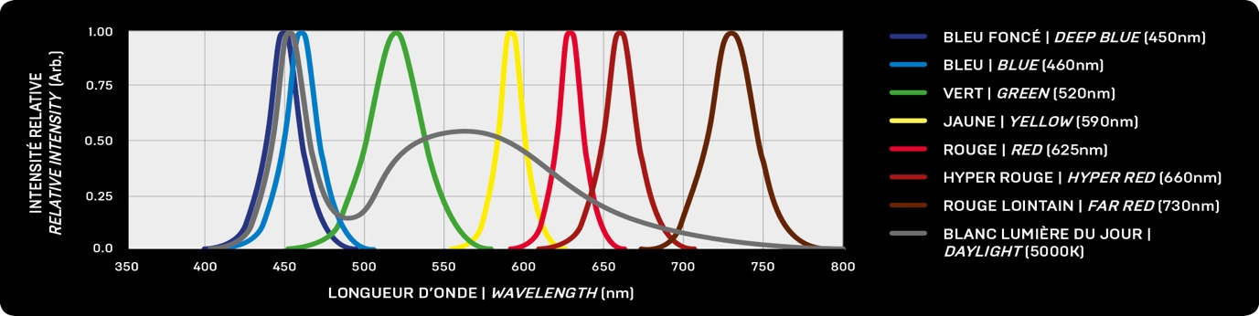

|  |  |
| --- | --- |
| PAR (RAYONNEMENT PHOTOSYNTHÉTIQUEMENT ACTIF) Le rayonnement photosynthétique actif (PAR) désigne les bandes d'ondes de 400 à 700 nanomètres de rayonnement solaire que les organismes photosynthétiques peuvent utiliser dans le processus de photosynthèse. Toutes les longueurs d'onde comprises entre 400 et 700 nm contribuent à la photosynthèse, et les longueurs d'onde comprennent des informations sur l'environnement de la plante. | PAR (PHOTOSYNTHETICALLY ACTIVE RADIATION)  Active photosynthesis radiation (PAR) designates the wave bands of solar radiation of 400 to 700 nanometers that photosynthetic organisms can use in the process of photosynthesis. All wavelengths between 400 and 700 nm contribute to photosynthesis, plus wavelengths include information about the plant environment. |

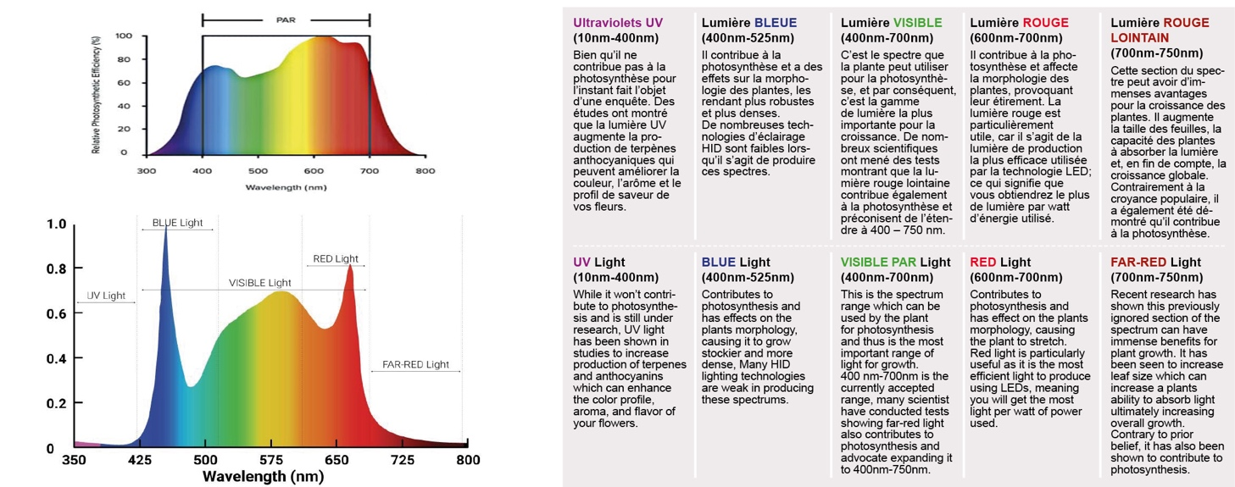

|  |  |
| --- | --- |
| CRI (INDICE DE RENDU DES COULEURS) L'indice de rendu des couleurs (IRC ou IRC) est une mesure quantitative de la capacité d'une source lumineuse à révéler les couleurs de divers objets par rapport à une source de lumière idéale ou naturelle.  L'IRC peut être utilisé pour estimer l'aptitude de l'adaptation à la lumière oculaire humaine ; Il est considéré comme difficile de travailler avec des valeurs inférieures à 50 pendant de longues périodes. | CIR (COLOR RENDERING INDEX)  The color rendering index (CIR or IRC) is a quantitative measure of the ability of a light source to reveal the colors of various objects compared to an ideal or natural light source.  CKD can be used to estimate the suitability of light adaptation of the human eye; it is considered difficult to work with values below 50 for prolonged periods. |

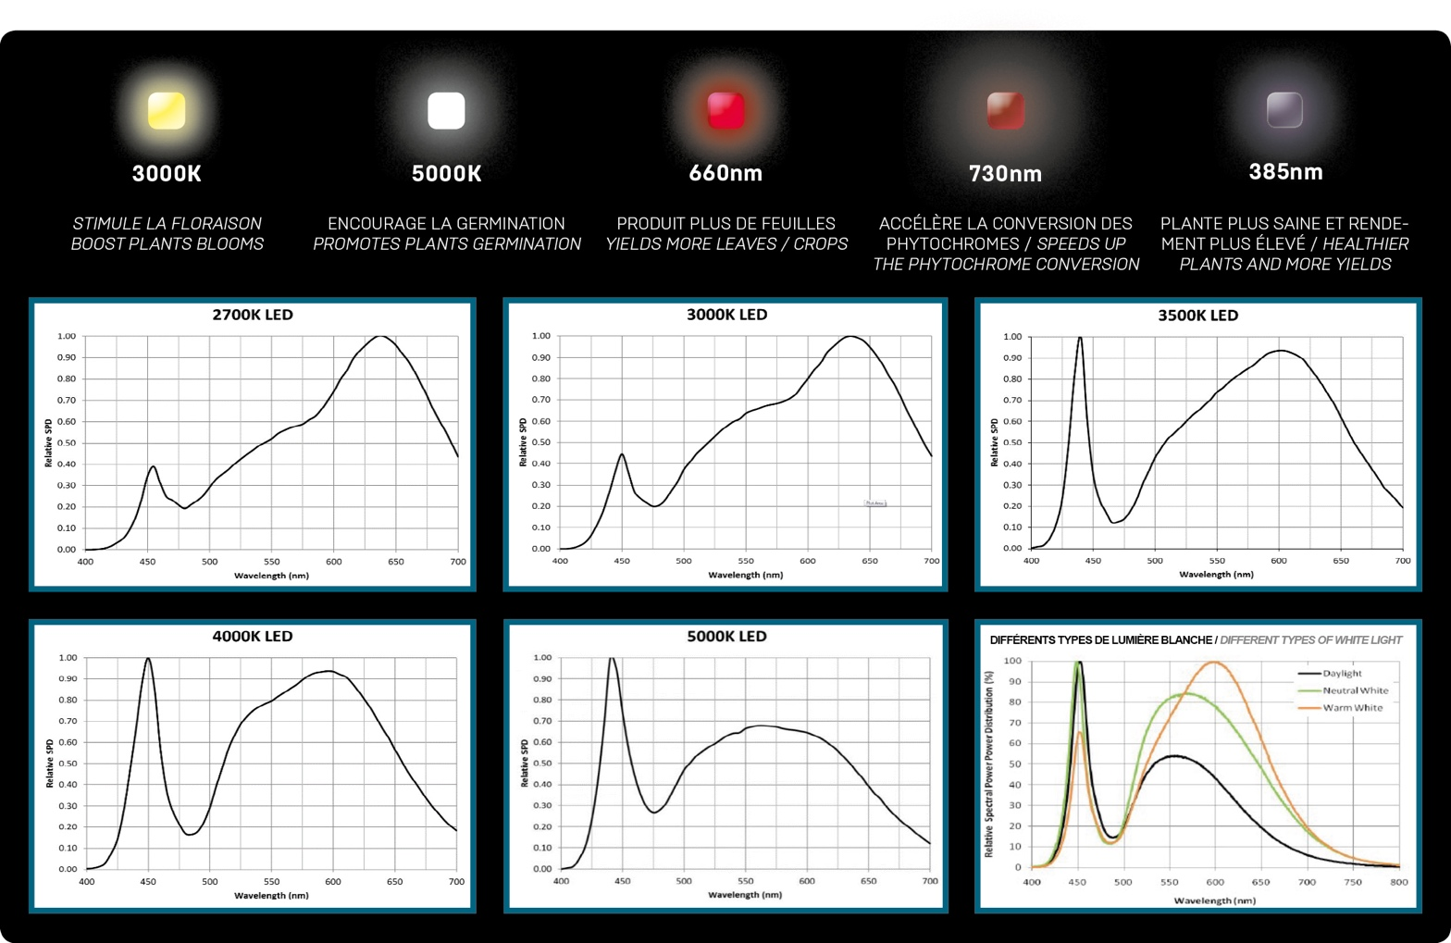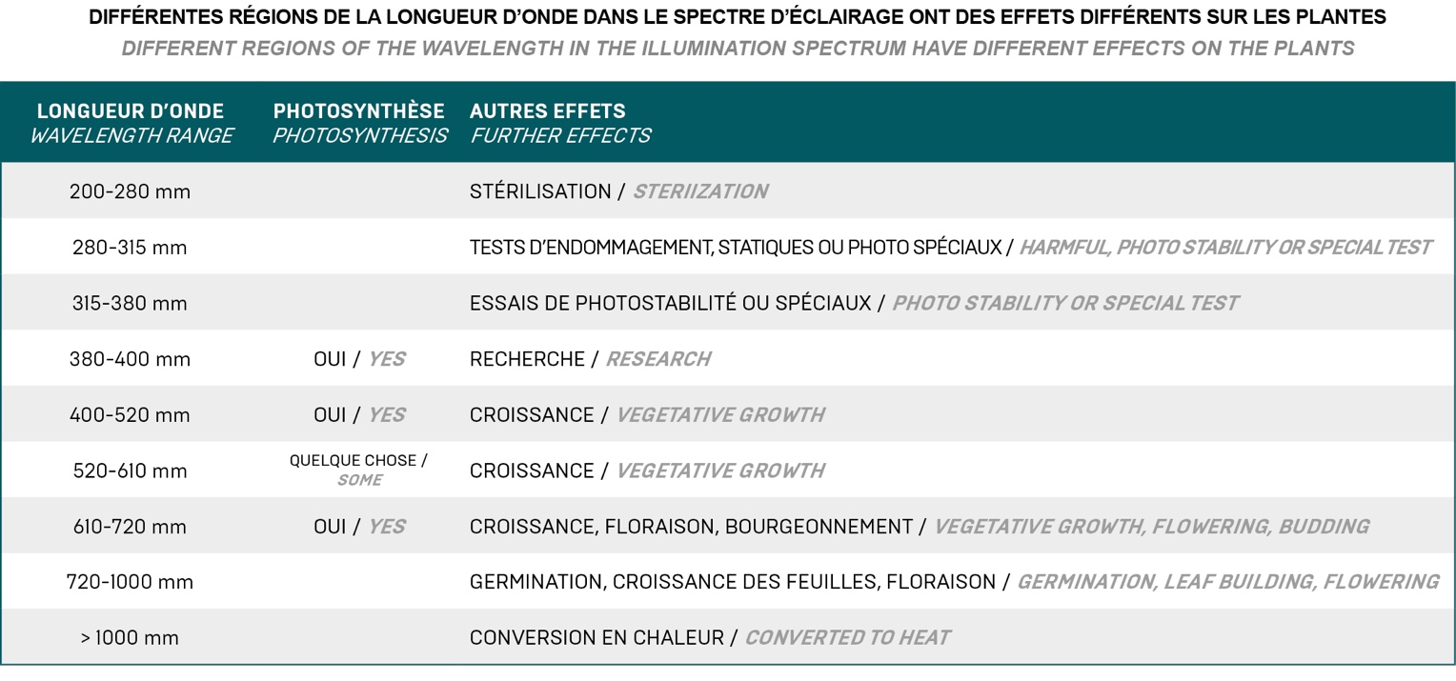

|  |  |  |  |  |
| --- | --- | --- | --- | --- |
| APPLICATIONS TYPIQUES DE LA PHOTOPÉRIODE DANS LES ENCEINTES CLIMATIQUES | | TYPICAL APPLICATIONS OF PHOTOPERIOD IN CLIMATIC CHAMBERS | | |
| **TYPE D'APPLICATION**  *APPLICATION TYPE* | **DESCRIPTION**  *DESCRIPTION* | | **INTENSITÉ MAXIMALE\***  *MAXIMUM INTENSITY\** | **ÉTAGÈRES** PAR ENCEINTE**  *SHELVES PER CAMERA\*\** |
| PLANTES DE GRANDE TAILLE  HIGH PLANTS | Hauteur de croissance maximale avec lumière et intensité, pour les plantes plus hautes telles que les cultures céréalières, les plantes horticoles et la sylviculture.  Idéal pour la recherche dans des expériences avec une lumière de haute intensité.  Maximum growth height with light and intensity, for plants taller in height such as cereal crops, horticultural plants and forestry.  Ideal for research in experiments with high-intensity light.. | | 1600 μmol/m²/s  1200 μmol/m²/s | 1-2 |
| PLANTES DE PETITEE TAILLE  LOW PLANTS | Sur plusieurs étagères, il optimise la zone de culture pour les plantes plus petites, comme l'Arabidopsis.  Idéal pour la recherche sur la propagation, la génétique, la physiologie et d'autres expériences lumineuses de faible intensité.  On multiple shelves, it optimizes the growing area for shorter plants, such as Arabidopsis.  Ideal for research in propagation, genetics, physiology, and other low-intensity light experiments. | | 450 μmol/m²/s | 2-5 |
| 300 μmol/m²/s | 3-5 |
| CULTURE TISSULAIRE | Plusieurs niveaux pour maximiser l'espace et fournir une circulation d'air qui minimise la condensation dans les boîtes de Pétri et les bocaux.  Utilisé dans les expériences de propagation et de génétique. Idéal pour la recherche dans des expériences avec une lumière de faible intensité.  Multiple levels to maximize space and provide airflow that minimizes condensation in petri dishes and jars.  Used in propagation and genetics experiments. Ideal for research in experiments with low intensity light. | | 300 μmol/m²/s | 4-6 |
| INCUBATION | Plusieurs niveaux pour nourrir les jeunes plants dans les plantes plus courtes. Idéal pour la recherche dans des expériences avec une lumière de faible intensité.  Multiple Levels for Nourishing Young Seedlings on shorter floors. Ideal for research in experiments with low intensity light. | | 300 μmol/m²/s | 4-6 |
| ENTOMOLOGIE | L'équipement peut être facilement adapté pour des applications en entomologie. L'évaporateur de réfrigération à revêtement phénolique en option, qui le protège des dommages causés par les insectes  The equipment can be easily adapted for applications in entomology. The optional phenolic-coated refrigeration evaporator, which protects it from insect damage | | 120 μmol/m²/s | 5-6 |
| *Intensité maximale par étagère ou côté (+-10%) mesurée à 150 mm. / *Maximum intensity per shelf or side (+/-10%) measured at 150 mm. \*\**Nombre maximum d'étagères (ou de plateaux) par chambre. / *Shelves or trays maximum per camera.* | | | | |

# SOLUCIONES DE ILUMINACIÓN DE UN SOLO CANAL CON LUCES LED

ONE CHANNEL LIGHTING SOLUTIONS WITH LED LIGHTS

**SOLUTIONS D'ÉCLAIRAGE CANAL UNIQUE AVEC LUMIÈRES LED**

**ONE CHANNEL LIGHTING SOLUTIONS WITH LED LIGHTS**

|  |  |  |  |
| --- | --- | --- | --- |
| Référence *Reference* | **LED WH 900** | **LED WH 1000** | DONNÉES TECHNIQUES * *TECHNICAL DATA \** |
| Canaux de lumière | *Lights channels* | 1 - BLANC | *WHITE*  Lumière du jour –4000K (en option: 2700,3000,3800,5000,6000 et 7000K) *Day light –4000K (optional: 2700,3000,3800,5000,6000 and 7000K)* | |  |
| Intensité | *Power* **[W]** | 900 | 1000 |
| Flux de photons | *Photon flux* **[*μmol/s*] PPFD** | 1600μmol/m²/s (15cm des lumières) – dimmable de 0% à 100% *1600μmol/m²/s (15cm from the lights) - dimmable from 0% to 100%* | |
| Protection | *Protection class* | IP65 | |
| Spectre lumineux | *Light spectrum* | 400 – 700 nm | |
| Poids | *Weight* **[Kg]** | 1,5 | |
| Dimensions L*F*H | *Dimensions l*w*h* **[mm]** | 600*460*15 Autres dimensions sur demande 600*600*15 *Other dimensions under request* | |
| Tension | *Voltage* | 110 - 240 V - 50 / 60 Hz +/- 5% 2 Amp | |
| Crochets en tant qu'accessoires** |  *Accessory hooks* ** | ZUB 1 - 3 + 5 S +7 | |

* Les valeurs mentionnées sont sujettes à des modifications techniques */ These values are subject to technical changes*\*\* Tous les détails sur les fixations sur demande */ All details about fasteners on demand*Les luminaires font l'objet d'une protection des dessins et modèles */ The luminaires are subject to design protection*Des lumières avec un spectre différent sont disponibles sur demande */ Lights with a different spectrum are available according to requests*

|  |  |  |  |
| --- | --- | --- | --- |
| Référence *Reference* | **LED WG 600** | **LED WG 800** | DONNÉES TECHNIQUES * *TECHNICAL DATA \** |
| Canaux de lumière | *Lights channels* | 1 - BLANC | *WHITE* Lumière du jour – 4000K (en option : 2700, 3000, 3800, 5000, 6000 et 7000K) *Day light – 4000K (optional: 2700,3000,3800,5000, 6000 and 7000K)* | |  |
| Intensité | *Power* **[W]** | 600 | 800 |
| Flux de photons | *Photon flux* **[*μmol/s*] PPFD** | 1000μmol/m²/s (15cm des lumières) – réglable de 0% à 100% *1000μmol/m²/s (15cm from the lights) - dimmable from 0% to 100%* | |
| Protection | *Protection class* | IP65 | |
| Spectre lumineux | *Light spectrum* | 400 – 700 nm | |
| Poids | *Weight* **[Kg]** | 1,5 | |
| Dimensions L*F*H | *Dimensions l*w*h* **[mm]** | 600*460*15 Autres dimensions sur demande 600*600*15 *Other dimensions under request* | |
| Tension | *Voltage* | 110 - 240 V - 50 / 60 Hz +/- 5% 1,0 Amp | |
| Crochets en tant qu'accessoires** | *Accessory hooks* ** | ZUB 1 - 3 + 5 S +7 | |

* Les valeurs mentionnées sont sujettes à des modifications techniques */ These values are subject to technical changes*\*\* Tous les détails sur les fixations sur demande */ All details about fasteners on demand*Les luminaires font l'objet d'une protection des dessins et modèles */ The luminaires are subject to design protection*Des lumières avec un spectre différent sont disponibles sur demande */ Lights with a different spectrum are available according to requests*

|  |  |  |  |
| --- | --- | --- | --- |
| Référence *Reference* | **LED WL 120** | **LED WL 240** | DONNÉES TECHNIQUES * *TECHNICAL DATA \** |
| Canaux de lumière | *Lights channels* | 1 - BLANC | *WHITE* Lumière de jour – 4000K (optionnel: 2700 ,3000,3800,5000,6000 y 7000K) *Day light – 4000K (optional: 2700,3000,3800,5000, 6000 and 7000K)* | |  |
| Intensité | *Power* **[W]** | 120 | 240 |
| Flux de photons | *Photon flux* **[*μmol/s*] PPFD** | 400μmol/m²/s (a 15cm des lumières) – réglable de 0% à 100% *400μmol/m²/s (15cm from the lights) - dimmable from 0% to 100%* | |
| Protection | *Protection class* | IP65 | |
| Spectre lumineux | *Light spectrum* | 400 – 700 nm | |
| Poids | *Weight* **[Kg]** | 1,5 | |
| Dimensions L*F*H | *Dimensions l*w*h* **[mm]** | 500*500*15 Autres dimensions sur demande 700*600*15 *Other dimensions under request* | |
| Tension | *Voltage* | 110 - 240 V - 50 / 60 Hz +/- 5% 0,3 Amp | |
| Crochets en tant qu'accessoires** | *Accessory hooks* ** | ZUB 1 - 3 + 5 S +7 | |

* Les valeurs mentionnées sont sujettes à des modifications techniques */ These values are subject to technical changes*\*\* Tous les détails sur les fixations sur demande */ All details about fasteners on demand*Les luminaires font l'objet d'une protection des dessins et modèles */ The luminaires are subject to design protection*Des lumières avec un spectre différent sont disponibles sur demande */ Lights with a different spectrum are available according to requests*

|  |  |  |  |
| --- | --- | --- | --- |
| Référence *Reference* | **LED WL 100** | **LED WL 200** | DONNÉES TECHNIQUES * *TECHNICAL DATA \** |
| Canaux de lumière | *Lights channels* | 1 - BLANC | *WHITE* Lumière de jour – 4000K (optionnel: 2700 ,3000,3800,5000,6000 y 7000K) *Day light – 4000K (optional: 2700,3000,3800,5000, 6000 and 7000K)* | |  |
| Intensité | *Power* **[W]** | 100 | 200 |
| Flux de photons | *Photon flux* **[*μmol/s*] PPFD** | 300μmol/m²/s (15cm des lumières) – dimmable de 0% à 100% *300μmol/m²/s (15cm from the lights) - dimmable from 0% to 100%* | |
| Protection | *Protection class* | IP65 | |
| Spectre lumineux | *Light spectrum* | 400 – 700 nm | |
| Poids | *Weight* **[Kg]** | 1,5 | |
| Dimensions L*F*H | *Dimensions l*w*h* **[mm]** | 500*500*15 Autres dimensions sur demande 700*600*15 *Other dimensions under request* | |
| Tension | *Voltage* | 110 - 240 V - 50 / 60 Hz +/- 5% 0,3 Amp | |
| Crochets en tant qu'accessoires** | *Accessory hooks* ** | ZUB 1 - 3 + 5 S +7 | |

* Les valeurs mentionnées sont sujettes à des modifications techniques */ These values are subject to technical changes*\*\* Tous les détails sur les fixations sur demande */ All details about fasteners on demand*Les luminaires font l'objet d'une protection des dessins et modèles */ The luminaires are subject to design protection*Des lumières avec un spectre différent sont disponibles sur demande */ Lights with a different spectrum are available according to requests*

|  |  |  |  |  |
| --- | --- | --- | --- | --- |
| Référence *Reference* | **LED BL 180** | | **LED BL 220** | DONNÉES TECHNIQUES * *TECHNICAL DATA \** |
| Canaux de lumière | *Lights channels* | 1 - BLEU | *BLUE* | | |  |
| Intensité | *Power* **[W]** | 180 | | 220 |
| Flux de photons | *Photon flux* **[*μmol/s*] PPFD** | 400μmol/m²/s (10cm des lumières) – dimmable de 0% à 100% *400μmol/m²/s (10cm from the lights) - dimmable from 0% to 100%* | | |
| Protection | *Protection class* | IP65 | | |
| Spectre lumineux | *Light spectrum* | 450 nm | En option : 320 et 380 nm *Optional: 320 and 380 nm* | |
| Poids | *Weight* **[Kg]** | 1,5 | | |
| Dimensions L*F*H | *Dimensions l*w*h* **[mm]** | 500*500*15 Autres dimensions sur demande 700*600*15 *Other dimensions under request* | | |
| Tension | *Voltage* | 110 - 240 V - 50 / 60 Hz +/- 5% 0,4 Amp | | |
| Crochets en tant qu'accessoires** | *Accessory hooks* ** | ZUB 1 - 3 + 5 S +7 | | |

* Les valeurs mentionnées sont sujettes à des modifications techniques */ These values are subject to technical changes*\*\* Tous les détails sur les fixations sur demande */ All details about fasteners on demand*Les luminaires font l'objet d'une protection des dessins et modèles */ The luminaires are subject to design protection*Des lumières avec un spectre différent sont disponibles sur demande */ Lights with a different spectrum are available according to requests*

|  |  |  |  |  |
| --- | --- | --- | --- | --- |
| Référence *Reference* | **LED RL 120** | | **LED RL 240** | DONNÉES TECHNIQUES * *TECHNICAL DATA \** |
| Canaux de lumière | *Lights channels* | 1 – ROUGE | *RED* | | |  |
| Intensité | *Power* **[W]** | 120 | | 240 |
| Flux de photons | *Photon flux* **[*μmol/s*] PPFD** | 300μmol/m²/s (15cm des lumières) – dimmable de 0% à 100% *300μmol/m²/s (15cm from the lights) - dimmable from 0% to 100%* | | |
| Protection | *Protection class* | IP65 | | |
| Spectre lumineux | *Light spectrum* | 660 (+/-5 nm) | Optionnel: 625, 700 y 735 nm *Optional: 625, 700 and 735 nm* | |
| Poids | *Weight* **[Kg]** | 1,5 | | |
| Dimensions L*F*H | *Dimensions l*w*h* **[mm]** | 500*500*15 Autres dimensions sur demande 700*600*15 *Other dimensions under request* | | |
| Tension | *Voltage* | 110 - 240 V - 50 / 60 Hz +/- 5% 0,4 Amp | | |
| Crochets en tant qu'accessoires** | *Accessory hooks* ** | ZUB 1 - 3 + 5 S +7 | | |

* Les valeurs mentionnées sont sujettes à des modifications techniques */ These values are subject to technical changes*\*\* Tous les détails sur les fixations sur demande */ All details about fasteners on demand*Les luminaires font l'objet d'une protection des dessins et modèles */ The luminaires are subject to design protection*Des lumières avec un spectre différent sont disponibles sur demande */ Lights with a different spectrum are available according to requests*

|  |  |  |  |  |
| --- | --- | --- | --- | --- |
| Référence *Reference* | **LED FRL 66** | | **LED FRL 120** | DONNÉES TECHNIQUES * *TECHNICAL DATA \** |
| Canaux de lumière | *Lights channels* | 1 – ROUGE LOINTAIN | *FAR RED* | | |  |
| Intensité | *Power* **[W]** | 66 | | 120 |
| Flux de photons | *Photon flux* **[*μmol/s*] PPFD** | 110 PFD (15cm des lumières) – dimmable de 0% à 100% *110 PFD (15cm from the lights) - dimmable from 0% to 100%* | | |
| Protection | *Protection class* | IP65 | | |
| Spectre lumineux | *Light spectrum* | 735 (+/-5 nm) | En option : 625, 660 et 700 nm *Optional: 625, 660 and 700 nm* | |
| Poids | *Weight* **[Kg]** | 1,5 | | |
| Dimensions L*F*H | *Dimensions l*w*h* **[mm]** | 500*500*15 Autres dimensions sur demande 700*600*15 *Other dimensions under request* | | |
| Tension | *Voltage* | 110 - 240 V - 50 / 60 Hz +/- 5% 0,3 Amp | | |
| Crochets en tant qu'accessoires** | *Accessory hooks* ** | ZUB 1 - 3 + 5 S +7 | | |

* Les valeurs mentionnées sont sujettes à des modifications techniques */ These values are subject to technical changes*\*\* Tous les détails sur les fixations sur demande */ All details about fasteners on demand*Les luminaires font l'objet d'une protection des dessins et modèles */ The luminaires are subject to design protection*Des lumières avec un spectre différent sont disponibles sur demande */ Lights with a different spectrum are available according to requests*

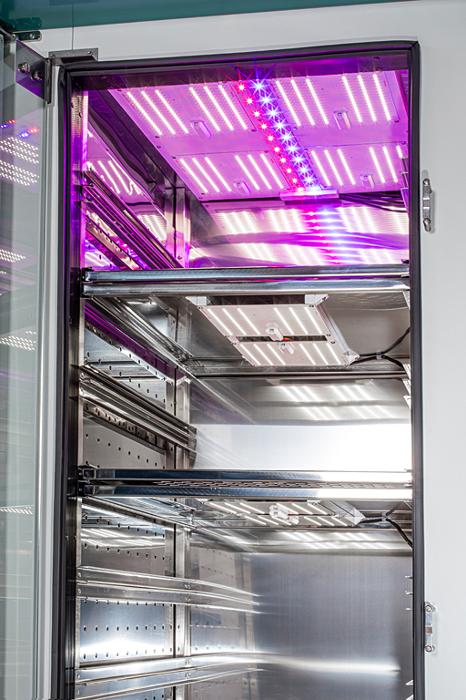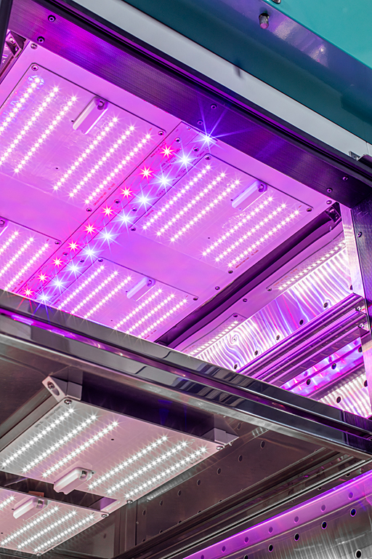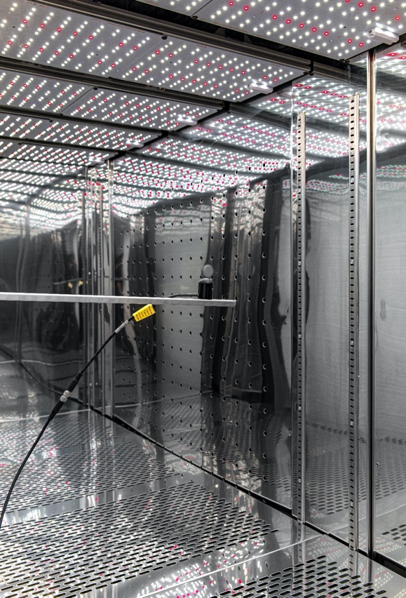

# SOLUCIONES DE ILUMINACIÓN DE TRES CANALES CON LUCES LED

THREE CHANNELS LIGHTING SOLUTIONS WITH LED LIGHTS

**SOLUTIONS D'ÉCLAIRAGE À TROIS CANAUX AVEC LUMIÈRES LED**

**THREE CHANNELS LIGHTING SOLUTIONS WITH LED LIGHTS**

|  |  |  |  |
| --- | --- | --- | --- |
| Référence *Reference* | **LED RBIRG 120** | **LED RBIRG 240** | DONNÉES TECHNIQUES * *TECHNICAL DATA \** |
| Canaux de lumière | *Lights channels* | 3 – AZUL, ROJO Y ROJO LEJANO | *BLUE, RED AND FAR RED*  Regulación independiente por cada uno de los 3 canales *Independent regulation for each of the 3 channels* | |  |
| Intensité | *Power* **[W]** | 120 | 240 |
| Flux de photons | *Photon flux* **[*μmol/s*] PPFD** | 350μmol/m²/s (a 15cm de las luces) – regulable de 0% a 100% *350μmol/m²/s (15cm from the lights) - dimmable from 0% to 100%* | |
| Protection | *Protection class* | IP65 | |
| Spectre lumineux | *Light spectrum* | 450 nm, 660 nm, 735 nm (+/-5 nm) | |
| Poids | *Weight* **[Kg]** | 1,5 | |
| Dimensions L*F*H | *Dimensions l*w*h* **[mm]** | 500*500*15 Otras dimensiones bajo demanda 700*600*15 *Other dimensions under request* | |
| Tension | *Voltage* | 110 - 240 V - 50 / 60 Hz +/- 5% 0,6 Amp | |
| Crochets en tant qu'accessoires** | *Accessory hooks* ** | ZUB 1 - 3 + 5 S +7 | |

* Les valeurs mentionnées sont sujettes à des modifications techniques */ These values are subject to technical changes*\*\* Tous les détails sur les fixations sur demande */ All details about fasteners on demand*Les luminaires font l'objet d'une protection des dessins et modèles */ The luminaires are subject to design protection*Des lumières avec un spectre différent sont disponibles sur demande */ Lights with a different spectrum are available according to requests*

|  |  |  |  |
| --- | --- | --- | --- |
| Référence *Reference* | **LED RGBG 210** | **LED RGBG 420** | DONNÉES TECHNIQUES * *TECHNICAL DATA \** |
| Canaux de lumière | *Lights channels* | 3 – AZUL, ROJO Y ROJO LEJANO | *BLUE, RED AND FAR RED*  Regulación independiente por cada uno de los 3 canales *Independent regulation for each of the 3 channels* | |  |
| Intensité | *Power* **[W]** | 210 | 420 |
| Flux de photons | *Photon flux* **[*μmol/s*] PPFD** | 600μmol/m²/s (a 15cm de las luces) – regulable de 0% a 100% *600μmol/m²/s (15cm from the lights) - dimmable from 0% to 100%* | |
| Protection | *Protection class* | IP65 | |
| Spectre lumineux | *Light spectrum* | 450 nm, 525 nm, 660 nm (+/-5 nm) | |
| Poids | *Weight* **[Kg]** | 1,5 | |
| Dimensions L*F*H | *Dimensions l*w*h* **[mm]** | 500*500*15 Otras dimensiones bajo demanda 700*600*15 *Other dimensions under request* | |
| Tension | *Voltage* | 110 - 240 V - 50 / 60 Hz +/- 5% 0,6 Amp | |
| Crochets en tant qu'accessoires** | *Accessory hooks* ** | ZUB 1 - 3 + 5 S +7 | |

* Les valeurs mentionnées sont sujettes à des modifications techniques */ These values are subject to technical changes*\*\* Tous les détails sur les fixations sur demande */ All details about fasteners on demand*Les luminaires font l'objet d'une protection des dessins et modèles */ The luminaires are subject to design protection*Des lumières avec un spectre différent sont disponibles sur demande */ Lights with a different spectrum are available according to requests*

# SOLUCIONES DE ILUMINACIÓN DE CUATRO Y OCHO CANALES CON LUCES LED

FOUR AND EIGHT CHANNELS LIGHTING SOLUTIONS WITH LED LIGHTS

**SOLUTIONS D'ÉCLAIRAGE À QUATRE ET HUIT CANAUX AVEC LUMIÈRES LED**

**FOUR AND EIGHT CHANNELS LIGHTING SOLUTIONS WITH LED LIGHTS**

|  |  |  |  |  |
| --- | --- | --- | --- | --- |
| Référence *Reference* | **LED RBIRWG 450** | | **LED RBIRWG 1200** | DONNÉES TECHNIQUES * *TECHNICAL DATA \** |
| Canaux de lumière | *Lights channels* | 4 – BLANC, BLEU, ROUGE ET ROUGE LOINTAIN *WHITE, BLUE, RED AND FAR RED* 4000 K + base / *basic* Régulation indépendante pour chacun des 4 canaux *Independent regulation for each of the 4 channels* | | |  |
| Intensité | *Power* **[W]** | 450 | | 1200 |
| Flux de photons | *Photon flux* **[*μmol/s*] PPFD** | 750-1600μmol/m²/s (10cm des lumières) – dimmable de 0% à 100% *750-1600μmol/m²/s (10cm from the lights) - dimmable from 0% to 100%* | | |
| Protection | *Protection class* | IP65 | | |
| Spectre lumineux | *Light spectrum* | 400 - 700 nm, 450 nm, 660 nm, 735 nm (+/-5 nm) | | |
| Poids | *Weight* **[Kg]** | 1,5 | | |
| Dimensions L*F*H | *Dimensions l*w*h* **[mm]** | 500*500*15 600*460*15 600*600*15 | Autres dimensions sur demande *Other dimensions under request* | |
| Tension | *Voltage* | 110 - 240 V - 50 / 60 Hz +/- 5% 0,9 Amp | | |
| Crochets en tant qu'accessoires** | *Accessory hooks* ** | ZUB 1 - 3 + 5 S +7 | | |

* Les valeurs mentionnées sont sujettes à des modifications techniques */ These values are subject to technical changes*\*\* Tous les détails sur les fixations sur demande */ All details about fasteners on demand*Les luminaires font l'objet d'une protection des dessins et modèles */ The luminaires are subject to design protection*Des lumières avec un spectre différent sont disponibles sur demande */ Lights with a different spectrum are available according to requests*

|  |  |  |  |  |
| --- | --- | --- | --- | --- |
| Référence *Reference* | **LED RBIRWG 490** | | **LED RBIRWG 1500** | DONNÉES TECHNIQUES * *TECHNICAL DATA \** |
| Canaux de lumière | *Lights channels* | 8 – BLANC, BLEU, ROUGE ET ROUGE LOINTAIN *WHITE, BLUE, RED AND FAR RED* Contrôle indépendant pour chacun des 8 canaux *Independent regulation for each of the 8 channels* | | |  |
| Intensité | *Power* **[W]** | 490 | | 1500 |
| Flux de photons | *Photon flux* **[*μmol/s*] PPFD** | 2000μmol/m²/s (15cm des lumières) – dimmable de 0% à 100% *2000μmol/m²/s (15cm from the lights) - dimmable from 0% to 100%* | | |
| Protection | *Protection class* | IP65 | | |
| Spectre lumineux | *Light spectrum* | (365-375)nm, (385-395)nm, (395-405)nm, (410-420)nm  (435-445)nm, (450-455)nm, (460-465)nm, (500-510)nm  (520-530)nm, (550-560)nm, (585-595)nm, (600-610)nm  (620-630)nm, (660-665)nm, (735-745)nm, (810-820)nm  (840-850)nm, (940-950)nm | | |
| Poids | *Weight* **[Kg]** | 1,5 | | |
| Dimensions L*F*H | *Dimensions l*w*h* **[mm]** | 500*500*15 600*460*15 600*600*15 | Autres dimensions sur demande *Other dimensions under request* | |
| Tension | *Voltage* | 110 - 240 V - 50 / 60 Hz +/- 5% 2,0 Amp | | |
| Crochets en tant qu'accessoires** | *Accessory hooks* ** | ZUB 1 - 3 + 5 S +7 | | |

* Les valeurs mentionnées sont sujettes à des modifications techniques */ These values are subject to technical changes*\*\* Tous les détails sur les fixations sur demande */ All details about fasteners on demand*Les luminaires font l'objet d'une protection des dessins et modèles */ The luminaires are subject to design protection*Des lumières avec un spectre différent sont disponibles sur demande */ Lights with a different spectrum are available according to requests*

# SOLUCIONES CON PERFILES DE LUCES LED PARA CRECIMIENTO

z

z

z

z

LED LIGHT PROFILES SOLUTIONS FOR GROWTH

**SOLUTIONS AVEC DES PROFILÉS D'ÉCLAIRAGE DE CULTURE À LED**

**LED LIGHT PROFILES SOLUTIONS FOR GROWTH**

|  |  |
| --- | --- |
| RECETTES D'ÉCLAIRAGE OPTIMISÉESSPECTRE COMPLET Le spectre complet du cycle est applicable dans toutes les phases de la croissance des plantes. Spectre complet, IRC 87, meilleure croissance en germination, végétation, floraison. Il ne nuit pas aux yeux de l'utilisateur. Favorise l'absorption des nutriments dans les plantes en croissance végétative. Il maximise la lumière rouge et bleue en améliorant l'absorption de la chlorophylle A et B avec un petit apport de longueurs d'onde vertes qui permettent une pénétration beaucoup plus profonde de la canopée. De plus, il favorise la photosynthèse à tous les stades, de la propagation à la floraison. MODÈLES SPECTRAUX ET ÉMISSIONS EN OPTION La composition de la lumière que les cultures reçoivent n'est pas seulement importante pour que les plantes obtiennent de l'énergie pour la photosynthèse, mais les couleurs sont également décisives pour que les différents processus qui se déroulent dans la vie des plantes se développent avec une satisfaction totale. Les luminaires LED pour l'horticulture sont la solution idéale, car ils couvrent tout le spectre du rayonnement électromagnétique de la lumière grâce aux différents spectres disponibles. Une bonne option peut être de commencer à partir de la base du spectre avec de la lumière blanche et d'ajouter les spectres lumineux nécessaires pour renforcer les zones spécifiques, en obtenant le spectre personnalisé qui convient le mieux à la culture requise. | OPTIMIZED LIGHT RECIPES  FULL SPECTRUM  The full spectrum of the cycle is applicable in all phases of plant growth. Full spectrum, CRI 87, best growth in germination, vegetation, flowering. It does not harm the user's eyes. Promotes nutrient uptake in vegetatively growing plants. It maximizes red and blue light by improving the absorption of chlorophyll A and B with a small input of green wavelengths that allow for much deeper penetration of the canopy. In addition, it encourages photosynthesis at all stages, from propagation to flowering.  OPTIONAL SPECTRAL AND EMISSIONS MODELS  The composition of the light that crops receive is not only important for plants to obtain energy for photosynthesis, but also colors are decisive for the different processes that take place in the life of plants to develop with total satisfaction. LED luminaires for horticulture are the perfect solution, as they cover the entire spectrum of electromagnetic radiation of light thanks to the various spectra available. A good option may be to start from the base of the spectrum with white light and add those light spectrums that are required to reinforce the specific areas, obtaining the customized spectrum that best suits the required crop. |

|  |  |
| --- | --- |
| SPECTRE DE FLORAISON Le spectre de floraison est un spectre de lumière qui a été conçu pour les utilisateurs qui n'utilisent que des variétés à autofloraison dans leurs cultures. De plus, ce spectre ne peut être utilisé que dans la phase de floraison et de maturation, car il a son intensité maximale dans la composante rouge 660nm, favorisant la saveur, la qualité et la quantité de floraison de la récolte finale. Le spectre de floraison stimule la floraison avec le rouge lointain à 730 nm. (Facultatif) | FLOWERING SPECTRUM  The flowering spectrum is a spectrum of light that has been designed for those users who only use auto flowering strains in their crops. In addition, this spectrum is suitable for use only in the flowering and maturation phase, as it has its maximum intensity in the red component 660nm, promoting the flavor, quality and quantity of flowering of the final harvest. The flowering spectrum enhances flowering along with the far red at 730 nm. (Optional) |

|  |  |
| --- | --- |
| SPECTRE DE PROPAGATION Les LED de culture avec spectre de propagation peuvent être utilisées comme éclairage pour la germination et la propagation, en raison de leur faible densité lumineuse par cm2 de surface de tube LED. Cela n'endommagera pas les plantes et vous pourrez les côtoyer. Les deux spectres lumineux disponibles du tube LED maximisent la composante bleue, avec son intensité maximale à 450 nm essentielle pour la croissance végétative, également la composante rouge essentielle pour la germination, la croissance des racines. Cependant, selon les expériences de chaque utilisateur, un certain équilibre de la lumière verte est maintenu dans le spectre des tubes LED, favorisant une meilleure pénétration de la canopée et contribuant à une meilleure absorption et métabolisme des nutriments. | PROPAGATION SPECTRUM  Crop LEDs with propagation spectrum can be used as lighting for germination and propagation, due to their low light density per cm2 of LED tube surface. It won't damage the plants and you can be around them. The two available light spectrums of the LED tube maximize the blue component, with its maximum intensity at 450nm essential for vegetative growth, also the red component essential for germination, root growth.  However, according to the experiences of each user, a certain balance of green light is maintained in the spectrum of LED tubes, promoting better penetration of the canopy and contributing to better absorption and metabolism of nutrients. |
| SPECTRE D'ÉMISSION LOINTAINE DE RAYONNEMENT DE LUMIÈRE ROUGE LOINTAINE - INFRAROUGE Le canal LED avec le spectre FAR, émet une longueur d'onde de lumière rouge lointaine de 730 nm. Lorsque le rapport entre le rouge et le rouge lointain est faible, il provoque l'allongement de la plante, en particulier dans les cultures à lumière directe, et déclenche la floraison des plantes les jours où les programmes d'éclairage sont longs. Les plantes réfléchissent beaucoup plus le rouge lointain que le rouge.  Graphique Description générée automatiquement | FAR-EMITTING SPECTRUM OF FAR-RED LIGHT RADIATION - INFRARED  The LED Channel with the FAR spectrum emits a wavelength of distant red light of 730nm.  When the ratio between red and far red is low, it causes elongation of the plant, especially in direct light crops, and triggers flowering in plants on days with long light schedules.  Plants reflect far red much more than red.In nature, we observe this phenomenon when there are many plants together, generating shady areas between them. As a result, shady plants receive a higher proportion of far-red light and tend to grow taller to reach more light. |

|  |  |
| --- | --- |
| SPECTRE OPTIMISÉ. ÉMETTEUR DE RAYONNEMENT ULTRAVIOLET Le canal LED avec le spectre UVA émet une longueur d'onde de lumière ultraviolette de 385 nm. Pour se protéger des effets des rayons ultraviolets, les plantes ont développé un mécanisme de défense naturel, les trichomes, composés d'alcaloïdes et de flavonoïdes, qui agissent comme des molécules photoprotectrices. L'émission de rayons ultraviolets contribue à la résistance des roses contre les agents pathogènes, les herbivores, la moisissure blanche causée par le champignon « Podosphaera pannosa », garantissant que les cultures de roses pousseront plus sainement et plus vigoureusement.  De plus, les terpènes sont des molécules aromatiques qui transforment les rayons ultraviolets en ondes lumineuses et en énergie moins nocives, obtenant de grandes et denses couches de résine pleines de THC et de CBD pour protéger contre les rayons ultraviolets. | OPTIMISED ULTRAVIOLET RADIATION-EMITTING SPECTRUM  The LED channel, with the UVA spectrum, emits an ultraviolet light wavelength of 385nm. To protect themselves from the effects of ultraviolet radiation, plants have developed a natural defense mechanism, the so-called trichomes, made up of alkaloids and flavonoids, which act as photoprotective molecules. The emission of ultraviolet radiation contributes to the resistance of roses against pathogens, herbivores, white mold caused by the fungus "Podosphaera pannosa", ensuring that rose crops will grow healthier and more vigorously.  In addition, terpenes are aromatic molecules that transform ultraviolet rays into less harmful light waves and energy, obtaining large and dense layers of resin full of THC and CBD to protect against ultraviolet rays. |
| SPECTRE D'ÉMISSION DE RAYONNEMENT BLEU Le canal LED avec le spectre bleu, émet une longueur d'onde de lumière bleue de 450 nm. La lumière bleue est cruciale pendant la germination et la croissance végétative, aidant à d'autres réponses des plantes telles que la courbure phototrope (croissance latérale), empêchant la croissance allongée des plantes et régulant les ouvertures stomatiques (respiration des plantes).  Sous une lumière bleuâtre, les plantes forment plus de pousses latérales, ont un aspect plus compact et buissonnant et ont une forte carrure. De plus, la longueur d'onde des couleurs bleues est la deuxième couleur qui génère la réponse photosynthétique la plus élevée. | BLUE RADIATION EMITTING SPECTRUM  The LED Channel with the blue spectrum, emits a wavelength of bluet light of 450 nm. Blue light is crucial during germination and vegetative growth, aiding in other plant responses such as phototropic curvature (lateral growth), preventing elongated plant growth, and regulating stomatal openings (plant respiration).  In bluish light, the plants form more side shoots, have a more compact and bushy appearance and have a strong complexion. In addition, the wavelength of blue colors is the second color that generates the highest photosynthetic response. |

|  |  |
| --- | --- |
| SPECTRE D'ÉMISSION DE RAYONNEMENT VERT Le canal LED avec le spectre vert émet une longueur d'onde de 525 nm. En général, un grand nombre de plantes ont une couleur verte sur leurs feuilles, reflétant la majeure partie de la composante verte de la lumière reçue.  Tout apport de lumière verte aidera à pénétrer plus profondément dans le couvert végétal et facilitera une meilleure métabolisation des nutriments.  Dans le cas des cultures qui ont des feuilles d'une couleur autre que verte, comme le chou rouge, elles ont besoin de la composante verte de la lumière, si nous n'administrons que de la lumière bleue et rouge combinée, nous nous rendrons compte que les cultures changent de couleur en raison d'un manque d'absorption de l'énergie lumineuse, en variant leur pigmentation et en perdant la plupart de leurs propriétés. | GREEN RADIATION-EMITTING SPECTRUM  The LED Channel with the green spectrum emits a wavelength of 525 nm. In general, a large number of plants have a green color on their leaves, reflecting most of the green component of light received.  Any input of green light will help penetrate deeper into the plant canopy and facilitate better nutrient metabolization.  In the case of crops that have leaves with a color other than green, such as red cabbage, they need the green component of light, if we only administer combined blue and red light, we will realize that the crops change color due to lack of light energy absorption, varying their pigmentation and losing most of their properties. |
| SPECTRE ÉMETTEUR DE RAYONNEMENTS ORANGE ET ROUGE Le canal LED avec le spectre orange émet une longueur d'onde de 625 nm. Le canal LED avec le spectre rouge émet une longueur d'onde de 605 nm. Les plantes possèdent un photorécepteur spécifique appelé phytochrome pour l'absorption de ce type de couleur.  La couleur rouge favorise la saveur, la qualité et la quantité de la floraison et de la production de fruits. De plus, la lumière rouge augmente la production de méta-topoline, une hormone qui aide à maintenir des niveaux élevés de chlorophylle dans vos cultures, convertissant l'énergie solaire reçue en sucres.  La lumière rouge influence la décision de la plante de fleurir ou non. Pour cette raison, il est nécessaire de très bien protéger les périodes d'obscurité de la lumière rouge afin de ne pas trop prolonger la récolte des fruits qui en résultent. | ORANGE AND RED RADIATION-EMITTING SPECTRUM  The LED Channel with the orange spectrum emits a wavelength of 625 nm. The LED channel with the red spectrum emits a wavelength of 605 nm. Plants have a specific photoreceptor called phytochrome for the absorption of this type of color.  The red color promotes the flavor, quality, and quantity of flowering and fruit production. In addition, red light increases the production of meta-topolin, a hormone that helps maintain high levels of chlorophyll in your crops, converting the solar energy received into sugars.  Red light influences the plant's decision to flower or not. For this reason, it is necessary to protect periods of darkness very well from red light so as not to prolong the harvest of the resulting fruits too much. |

|  |  |
| --- | --- |
| PROFILS LED POUR LA CROISSANCE Dans un espace restreint tel qu'un Phytotron, une tente ou une tente de culture, TestingLab propose des profilés LED de différentes tailles, intensités et spectres.  Avec une consommation d'énergie et une émission de chaleur réduites, avec un impact minimal sur les conditions de croissance et en permettant d'utiliser autant de hauteur que possible dans le développement de la plante.  La composition spectrale du produit peut être entièrement personnalisée en fonction du type de plantes que vous souhaitez : intensité, température de couleur et mélange de spectres ; en fonction du type de croissance et des objectifs poursuivis.  De plus, ces barres/profilés peuvent être facilement fixés à la structure existante afin qu'ils puissent être installés par le client. | LED LIGHT PROFILES FOR GROWTH  In a restricted space such as in a Phytotron, tent or grow cabin, TestingLab offers different LED lighting profiles; of sizes, intensities, and spectra..  With reduced energy consumption and reduced heat emission, with a very reduced impact on growing conditions and allowing as much height as possible to be used in the development of the plant.  The spectral composition of the product can be entirely customized depending on the type of plants you want: intensity, color temperature and mix of spectra; depending on the type of growth and the objectives being pursued.  In addition, these bars/profiles can be easily attached to the existing structure so that they can be installed by the customer. |

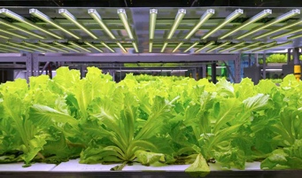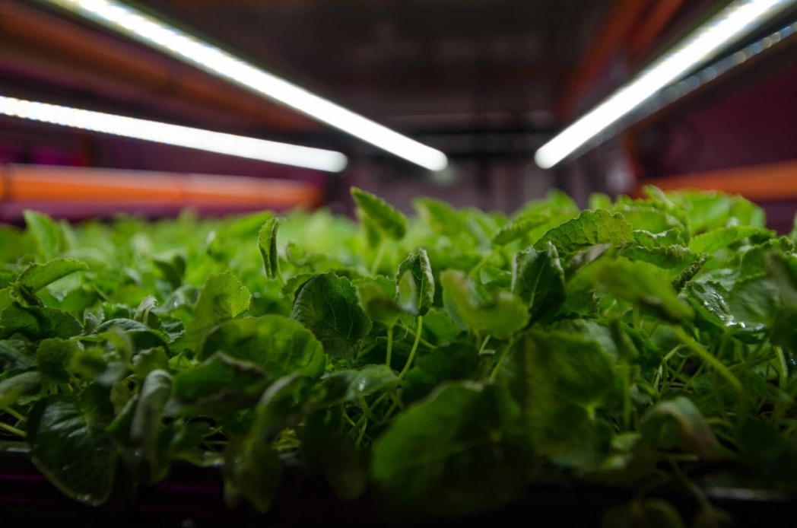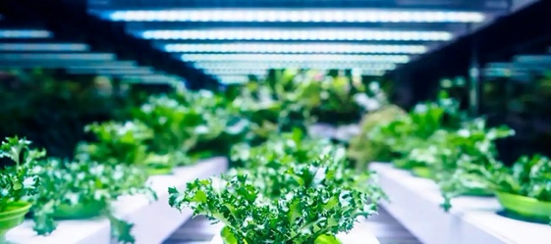

|  |  |
| --- | --- |
| SÉRIE EFMRPLAGE DE MONTAGE FLEXIBLE Avec un large choix de câbles prêts à l'emploi et de matériel de montage, le système modulaire EFMR comprend des accessoires à profil bas et hautement configurables pour une intégration simple et transparente dans une variété de supports à la fois verticalement et horizontalement.  Chaque barre lumineuse et tout le matériel de montage sont remplaçables sur place, ce qui réduit les coûts et les coûts d'entretien du producteur au fil des ans. APPLICATIONS  * Culture à cycle complet de légumes-feuilles, de micro-légumes, d'algues, d'insectes, de bactéries et d'herbes culinaires. * Propagation des cultures. * Systèmes avec rayonnages modulaires en hauteur. * Rayonnages à palettes ou à conteneurs. * Supports de culture verticaux. * Chambres/conteneurs de culture de toutes sortes. | EFMR SERIES  FLEXIBLE MOUNTING RANGE  With a large selection of plug & play cable and mounting hardware, the EFMR modular system features low-profile, highly configurable accessories for simple and seamless integration into a variety of brackets both vertically and horizontally.  Each individual light bar and all mounting accessories are replaceable on-site, reducing grower maintenance and cost over years of operation.  APPLICATIONS   * Full-cycle cultivation of leafy greens, micro vegetables, algae, insects, bacteria, and culinary herbs. * Crop Propagation. * Systems with modular shelving heights. * Pallet or container racking. * Vertical Grow Racks. * Growth chambers or containers of all kinds. |

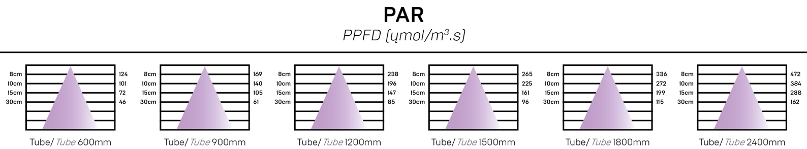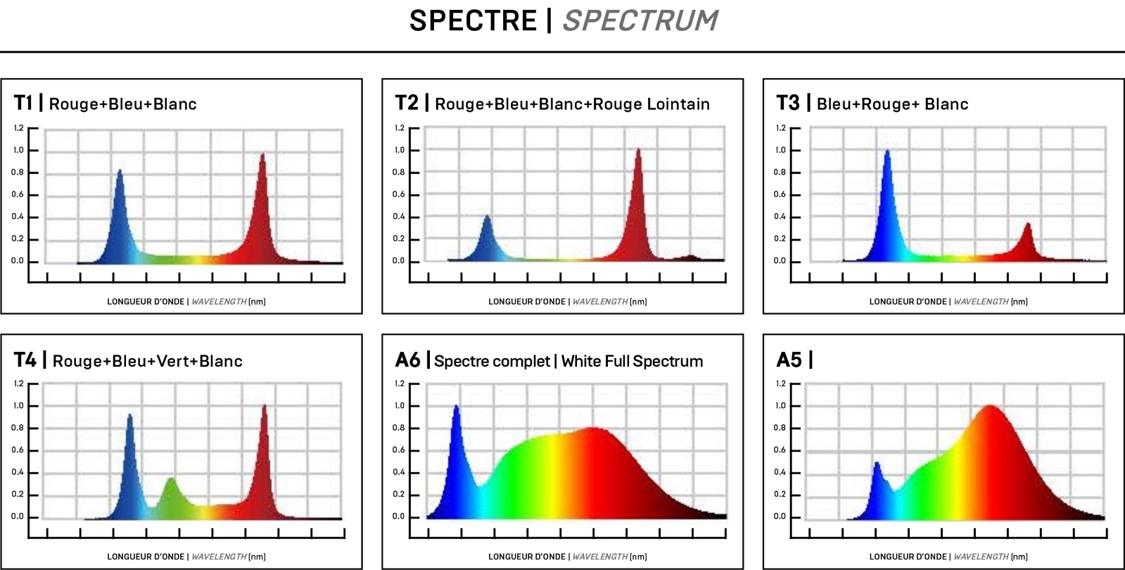

|  |  |  |  |  |
| --- | --- | --- | --- | --- |
| Référence *Reference* | EFMR10ECO | EFMR20ECO | | DONNÉES TECHNIQUES* *TECHNICAL DATA\** |
| Spectre lumineux | *Light spectrum* | BLANCO *WHITE* | 400-700nm | |  |  |
| Luz día – 4000 K (opcional: 2700 , 3000, 3800, 5000, 6000 y 7000 K) *Day light – 4000 K (optional: 2700, 3000, 3800, 5000, 6000 and 7000 K)* | | |
| Flux de photons | *Photon flux* **[*μmol/s*] PPFD** | 20 μmol/m²/s (10cm de las luces) *20 μmol/m²/s (10cm from lights)* | 40 μmol/m²/s (10cm de las luces) *40 μmol/m²/s (10cm from lights)* | |
| Réglable | *Dimming* | 0 -100% | | |
| Angle de la lumière | *Light angle* | 120º | | |
| Taille L*H*P | *Dimensions w*h*l* **[mm]** | 200 / 300 / 400 / 500 / 600 / 800 / 1000 / 1200 / 1500 *45 Autres dimensions sur demande *Other dimensions under request* | | |
| Tension | *Voltage* | 110 - 240 V - 50 / 60 Hz +/- 5% 2 Amp | | |
| Intensité | *Power* **[W]** | 10 | 20 | |
| Autres informations | *Further data* | Protección IP65 / Peso 0,2-0.9 kg / T. Ambiente máx: 35º *Protection IP65 / Weight 0,2-0,9 Kg / Max. Ambient T: 35º* | | |
| Crochets | *Accessory hooks* | 20 mm | | |

* Les valeurs mentionnées sont sujettes à des modifications techniques */ These values are subject to technical changes*\*\* Tous les détails sur les fixations sur demande */ All details about fasteners on demand*Les luminaires font l'objet d'une protection des dessins et modèles */ The luminaires are subject to design protection*Des lumières avec un spectre différent sont disponibles sur demande */ Lights with a different spectrum are available according to requests*

|  |  |  |  |  |
| --- | --- | --- | --- | --- |
| Référence *Reference* | EFMR9 | EFMR14 | | DONNÉES TECHNIQUES* *TECHNICAL DATA\** |
| Spectre lumineux | *Light spectrum* | BLANCO *WHITE* | 400-700nm | |  |  |
| Luz día – 4000 K (opcional: 2700 , 3000, 3800, 5000, 6000 y 7000 K) *Day light – 4000 K (optional: 2700, 3000, 3800, 5000, 6000 and 7000 K)* | | |
| Flux de photons | *Photon flux* **[*μmol/s*] PPFD** | 20 μmol/m²/s (15cm de las luces) *20 μmol/m²/s (15cm from lights)* | 33 μmol/m²/s (15m de las luces) *33 μmol/m²/s (15cm from lights)* | |
| Réglable | *Dimming* | 0 -100% | | |
| Angle de la lumière | *Light angle* | 120º / 180º | | |
| Taille L*H*P | *Dimensions w*h*l* **[mm]** | 32*35*500 / 32*35*900 Otras dimensiones bajo demanda *Other dimensions under request* | | |
| Tension | *Voltage* | 110 - 240 V - 50 / 60 Hz +/- 5% 2 Amp | | |
| Intensité | *Power* **[W]** | 9 | 14 | |
| Autres informations | *Further data* | Protección IP65 / Peso 0,3 kg / T. Ambiente máx: 40º *Protection IP65 / Weight 0,3 Kg / Max. Ambient T: 40º* | | |
| Crochets | *Accessory hooks* | 35 mm | | |

* Les valeurs mentionnées sont sujettes à des modifications techniques */ These values are subject to technical changes*\*\* Tous les détails sur les fixations sur demande */ All details about fasteners on demand*Les luminaires font l'objet d'une protection des dessins et modèles */ The luminaires are subject to design protection*Des lumières avec un spectre différent sont disponibles sur demande */ Lights with a different spectrum are available according to requests*

|  |  |  |  |  |
| --- | --- | --- | --- | --- |
| Référence *Reference* | EFMR18 | EFMR22 | | DONNÉES TECHNIQUES* *TECHNICAL DATA\** |
| Spectre lumineux | *Light spectrum* | BLANCO *WHITE* | 400-700nm | |  |  |
| Luz día – 4000 K (opcional: 2700 , 3000, 3800, 5000, 6000 y 7000 K) *Day light – 4000 K (optional: 2700, 3000, 3800, 5000, 6000 and 7000 K)* | | |
| Flux de photons | *Photon flux* **[*μmol/s*] PPFD** | 41 μmol/m²/s (15cm de las luces) *41 μmol/m²/s (15cm from lights)* | 50 μmol/m²/s (15m de las luces) *50 μmol/m²/s (15cm from lights)* | |
| Réglable | *Dimming* | 0 -100% | | |
| Angle de la lumière | *Light angle* | 120º / 180º | | |
| Taille L*H*P | *Dimensions w*h*l* **[mm]** | 32*35*1200 / 32*35*1500 Otras dimensiones bajo demanda *Other dimensions under request* | | |
| Tension | *Voltage* | 110 - 240 V - 50 / 60 Hz +/- 5% 2 Amp | | |
| Intensité | *Power* **[W]** | 18 | 22 | |
| Autres informations | *Further data* | Protección IP65 / Peso 0,5 kg / T. Ambiente máx: 40º *Protection IP65 / Weight 0,5 Kg / Max. Ambient T: 40º* | | |
| Crochets | *Accessory hooks* | 35 mm | | |

* Les valeurs mentionnées sont sujettes à des modifications techniques */ These values are subject to technical changes*\*\* Tous les détails sur les fixations sur demande */ All details about fasteners on demand*Les luminaires font l'objet d'une protection des dessins et modèles */ The luminaires are subject to design protection*Des lumières avec un spectre différent sont disponibles sur demande */ Lights with a different spectrum are available according to requests*

|  |  |  |  |  |
| --- | --- | --- | --- | --- |
| Référence *Reference* | EFMR26 | EFMR36 | | DONNÉES TECHNIQUES* *TECHNICAL DATA\** |
| Spectre lumineux | *Light spectrum* | BLANCO *WHITE* | 400-700nm | |  |  |
| Luz día – 4000 K (opcional: 2700 , 3000, 3800, 5000, 6000 y 7000 K) *Day light – 4000 K (optional: 2700, 3000, 3800, 5000, 6000 and 7000 K)* | | |
| Flux de photons | *Photon flux* **[*μmol/s*] PPFD** | 60 μmol/m²/s (15cm de las luces) *60 μmol/m²/s (15cm from lights)* | 82 μmol/m²/s (15m de las luces) *82 μmol/m²/s (15cm from lights)* | |
| Réglable | *Dimming* | 0 -100% | | |
| Angle de la lumière | *Light angle* | 120º / 180º | | |
| Taille L*H*P | *Dimensions w*h*l* **[mm]** | 32*35*1800 / 32*35*2400 Otras dimensiones bajo demanda *Other dimensions under request* | | |
| Tension | *Voltage* | 110 - 240 V - 50 / 60 Hz +/- 5% 2 Amp | | |
| Intensité | *Power* **[W]** | 26 | 36 | |
| Autres informations | *Further data* | Protección IP65 / Peso 1,5 kg / T. Ambiente máx: 40º *Protection IP65 / Weight 1,5 Kg / Max. Ambient T: 40º* | | |
| Crochets | *Accessory hooks* | 35 mm | | |

* Les valeurs mentionnées sont sujettes à des modifications techniques */ These values are subject to technical changes*\*\* Tous les détails sur les fixations sur demande */ All details about fasteners on demand*Les luminaires font l'objet d'une protection des dessins et modèles */ The luminaires are subject to design protection*Des lumières avec un spectre différent sont disponibles sur demande */ Lights with a different spectrum are available according to requests*

|  |  |  |  |  |
| --- | --- | --- | --- | --- |
| Référence *Reference* | EFM-RGB-60W | EFM-RGB-90W | EFM-RGB-120W8 | |
| Spectre lumineux | *Light spectrum* | SPECTRE COMPLET *FULL SPECTRUM* | 455 - 465nm / 650 - 665nm | | |  |
| Spectre complet – 4800 K – 5000 K (en option : 2700, 3000, 3800, 5000, 6000 et 7000 K) *Full spectrum – 4800 K – 5000 K (optional: 2700, 3000, 3800, 5000, 6000 and 7000 K)* | | | |
| Flux de photons | *Photon flux* **[*μmol/s*] PPFD** | 114 | 216 | 288 | |
| Réglable | *Dimming* | 0 -100% | | | |
| Angle de la lumière | *Light angle* | 120º / 180º / 240º | | | |
| Taille L*H*P | *Dimensions w*h*l* **[mm]** | 28*24*500 / 28*24*900 Autres dimensions sur demande *Other dimensions under request* | | | |
| Tension | *Voltage* | 110 - 240 V - 50 / 60 Hz +/- 5% 0,65 / 1,2 Amp | | | |
| Intensité | *Power* **[W]** | 60 | 15W*4 bars | 90 | 15W*6 bars | 120 | 15W*8 bars | |
| Autres informations | *Further data* | Indice de protection IP65 / Poids 1,5 kg / T. Ambiant max. : 35º *Protection IP65 / Weight 1,5 Kg / Max. Ambient T: 35º* | | | |
| Crochets | *Accessory hooks* | 30 mm | | | |
|  | | | | |

* Les valeurs mentionnées sont sujettes à des modifications techniques */ These values are subject to technical changes*\*\* Tous les détails sur les fixations sur demande */ All details about fasteners on demand*Les luminaires font l'objet d'une protection des dessins et modèles */ The luminaires are subject to design protection*Des lumières avec un spectre différent sont disponibles sur demande */ Lights with a different spectrum are available according to requests*



|  |  |  |  |  |
| --- | --- | --- | --- | --- |
| Référence *Reference* | EFM-RGB-80W | EFM-RGB-120W6 | EFM-RGB-160W | |
| Spectre lumineux | *Light spectrum* | SPECTRE COMPLET *FULL SPECTRUM* | 455 - 465nm / 650 - 665nm | | |  |
| Spectre complet – 4800 K – 5000 K (optionnel: 2700 , 3000, 3800, 5000, 6000 et 7000 K) *Full spectrum – 4800 K – 5000 K (optional: 2700, 3000, 3800, 5000, 6000 and 7000 K)* | | | |
| Flux de photons | *Photon flux* **[*μmol/s*] PPFD** | 192 | 288 | 384 | |
| Réglable | *Dimming* | 0 -100% | | | |
| Angle de la lumière | *Light angle* | 120º / 180º / 240º | | | |
| Taille F*H*L | *Dimensions w*h*l* **[mm]** | 28*24*500 / 28*24*900 Autres dimensions sur demande *Other dimensions under request* | | | |
| Tension| *Voltage* | 110 - 240 V - 50 / 60 Hz +/- 5% 0,65 / 1,2 Amp | | | |
| Intensité | *Power* **[W]** | 80 | 20W*4bars | 120 | 20W*6bars | 160 | 20W*8bars | |
| Autres informations | *Further data* | Indice de protection IP65 / Poids 1,5 kg / T. Ambiant max. : 35º *Protection IP65 / Weight 1,5 Kg / Max. Ambient T: 35º* | | | |
| Crochets | *Accessory hooks* | 30 mm | | | |
|  | | | | |

* Les valeurs mentionnées sont sujettes à des modifications techniques */ These values are subject to technical changes*\*\* Tous les détails sur les fixations sur demande */ All details about fasteners on demand*Les luminaires font l'objet d'une protection des dessins et modèles */ The luminaires are subject to design protection*Des lumières avec un spectre différent sont disponibles sur demande */ Lights with a different spectrum are available according to requests*

ACCESSOIRES | ACCESORIES

|  |  |  |
| --- | --- | --- |
|  | CAPTEURS QUANTIQUES COMPTEURS D'INTENSITÉ ET DE RAYONNEMENT | *QUANTUM: INTENSITY AND RADIATION MEASURING SENSORS* | |
| · S'installe librement à l'intérieur de la chambre. · Capteur numérique de lumière quantique (PAR). Le capteur de lumière quantique numérique (PAR) de Solar Light mesure le flux de photons sur une gamme de longueurs d'onde de 380 à 780 nm.  · Il est proportionnel entre le nombre de photons absorbés dans la bande de 380 à 780 nm et le taux de photosynthèse chez les plantes. · La réponse angulaire du capteur est corrigée par le cosinus et convient aux mesures de rayonnement diffus ou de rayonnement provenant de sources étendues. · Châssis standard et étanche inclus. Comprend une base et un support de nivellement. Les valeurs seront affichées sur l'écran principal en n μmolm−2s−1. | | · Freely installable inside the camera. · Digital quantum light sensor (PAR). · Solar Light's digital quantum light sensor (PAR) measures the photon flux in the wavelength range 380 to 780 nm. · It relates proportionally between the number of photons absorbed in the 380 to 780 nm band and the rate of photosynthesis in plants. · The angular response of the sensor is cosine-corrected and is suitable for measurements of diffuse radiation or radiation from extended sources.  · Standard waterproof chassis included. · Base and levelling bracket included. · Values shall be displayed on the main display in n μmolm-2s-1. |
|  | | |

|  |  |  |
| --- | --- | --- |
|  | RAIL DE MONTAGE* | *MOUNTING RAILS\** | |
| Rails de montage transversaux 18x8x500mm avec différents clips Cross mounting rails 18x8x500mm with several clips | |  |
| * Les rails de montage sont des équipements conçus pour monter des profilés d'éclairage. *\* Mounting rails are equipment designed for mounting lighting profiles.* | |

|  |  |  |
| --- | --- | --- |
|  | DISTRIBUTEUR D'ALIMENTATION* | *POWER DISTRIBUTOR\** | |
| Répartiteur d'alimentation 60x60x500mm avec 1 connecteur | Power distributor 60x60x500mm with 1 connector | |  |
| Répartiteur d'alimentation 60x60x500mm avec 4 connecteurs | Power distributor 60x60x500mm with 4 connectors | |
| Répartiteur d'alimentation 60x60x500mm avec 6 connecteurs | Power distributor 60x60x500mm with 6 connectors | |
| Répartiteur d'alimentation 60x60x500mm avec 8 connecteurs | Power distributor 60x60x500mm with 8 connectors | |
| Répartiteur d'alimentation 60x60x500mm avec 10 connecteurs | Power distributor 60x60x500mm with 10 connectors | |
| Répartiteur d'alimentation 60x60x500mm avec 12 connecteurs | Power distributor 60x60x500mm with 12 connectors | |
| * Les répartiteurs d'alimentation permettent de répartir uniformément l'énergie entre les bandes LED. Cela facilite l'installation. Peut être équipé d'interrupteurs à puissance modérée. *\* Power distributors allow the power to be distributed evenly among the LED strips. This makes installation easier. They can be equipped with switches to moderate the power.* | | |

|  |  |  |  |
| --- | --- | --- | --- |
|  | KIT D'ALIMENTATION* | *POWER SUPPLY KIT\** | | |
| **NON RÉGLABLE**  **NON ADJUSTABLE** | | 100W 220-240V 24V Max + boîte de jonction, câble et prise de 2m | with connection box, 2m cable & plug |  |
| 150W 220-240V 24V Max + boîte de jonction, câble et prise de 2m | with connection box, 2m cable & plug |
| 240W 220-240V 24V Max + boîte de jonction, câble de 2 m et fiche | with connection box, 2m cable & plug |
| 320W 220-240V 24V Max + boîte de jonction, câble de 2 m et fiche | with connection box, 2m cable & plug |
| **RÉGLABLE**  **ADJUSTABLE** | | 100W 220-240V 24V Max + boîte de jonction, câble et fiche de 2 m, 1-10V Dim | With connection box, cable 2m and plug, 1-10V Dim | |
| 150W 220-240V 24V Max + boîte de jonction, câble et fiche de 2 m, 1-10V Dim | With connection box, cable 2m and plug, 1-10V Dim | |
| 240W 220-240V 24V Max + boîte de jonction, câble et fiche de 2 m, 1-10V Dim | With connection box, cable 2m and plug, 1-10V Dim | |
| 320W 220-240V 24V Max + boîte de jonction, câble et fiche de 2 m, 1-10V Dim | With connection box, cable 2m and plug, 1-10V Dim | |
| Régulateur rotatif Niko 1-10V blanc, support visible avec boîtier et bouton | 1-10V Niko white rotary dimmer, visible mount with case and button | |
| * Pour transformer les réseaux AC en 24 VDC compatibles avec les profilés lumineux VegeledTM à haute protection.  *\* For transforming AC mains to 24 VDC compatible with VegeledTM light profiles with high protection.* | | | |

|  |  |
| --- | --- |
| ÉTAGÈRES POUR LA CROISSANCE ET LA CULTURE Les racks de culture sont fabriqués en aluminium anodisé, en acier inoxydable et en acier revêtu d'époxy, selon l'application, avec un éclairage LED selon les besoins de l'utilisateur et sont utilisés pour la culture contrôlée des plantes.  Ils sont généralement équipés de LED blanches et rouge lointain ; Cependant, ils peuvent également être équipés de spectres réglables indépendamment par canaux.  Le système se compose d'étagères éclairées (le maximum est de 8 étagères dans une unité) et de l'unité de commande d'éclairage 4500. Un contrôleur d'éclairage peut contrôler jusqu'à 16 racks de culture en parallèle. Le contrôleur de lumière permet un contrôle total de la lumière en intensité, modulation et synchronisation (des protocoles optionnels sont également disponibles).  Les étagères sont réglables en hauteur par pas de 25 mm. Pour les sols plus hauts, les étagères individuelles peuvent être facilement démontées du système.  L'intensité mesurée en PAR a une plage allant jusqu'à 500 μmol.m-2.s-1 (mesurée à 30 cm du panneau LED). | GROWTH RACKS AND CULTIVATION SHELVES  The grow racks are made of anodized aluminum, stainless steel, and epoxy-coated steel, depending on the application; with LED lighting according to user requirements; they are used for the controlled cultivation of plants.  Grow racks are usually equipped with white and Far Red LEDs; however, they can also be equipped with independently adjustable spectra by channels.  The system consists of illuminated shelves (the maximum is 8 shelves in a unit) and the 4500 light control unit. One light controller can control up to 16 grow racks in parallel. The light controller allows full control of the light in intensity, modulation and synchronization (optional protocols are also available).  The shelves are height-adjustable with a 25 mm step. For taller floors, the individual shelves can be easily dismantled from the system.  The intensity measured in PAR has a range of up to 500 μmol.m-2.s-1 (measured 30 cm from the LED panel). |

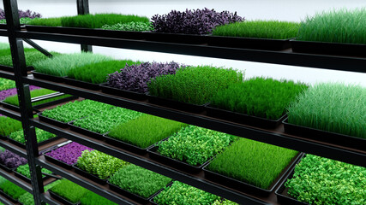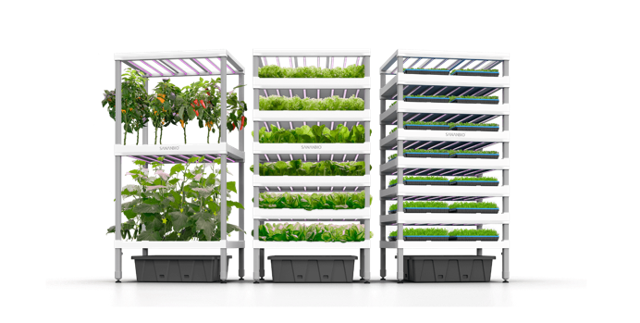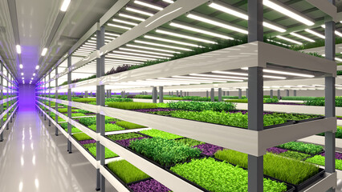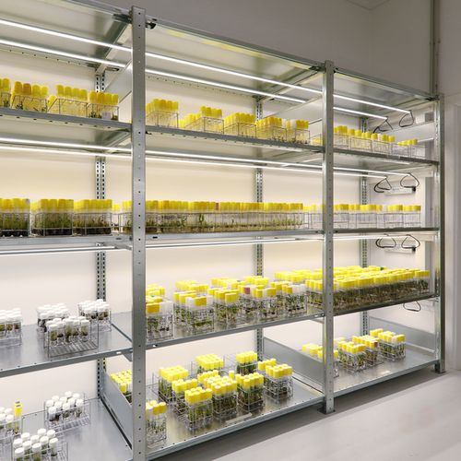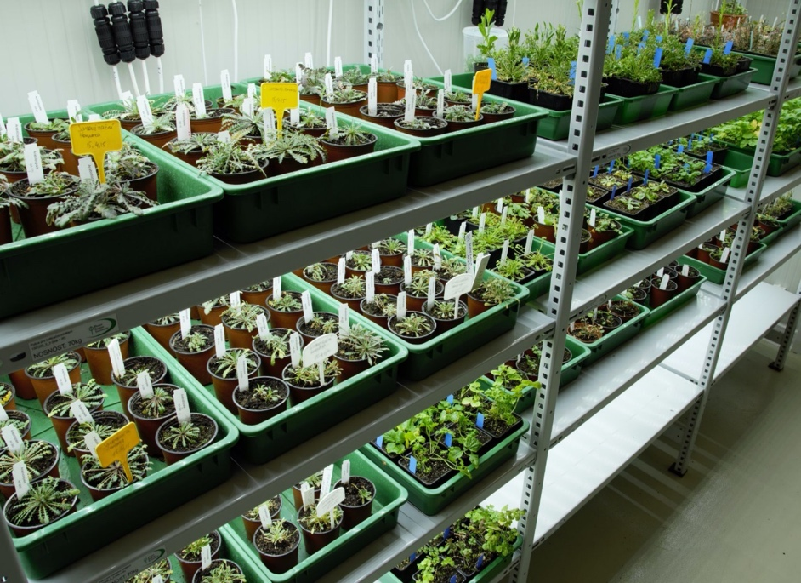

|  |  |
| --- | --- |
| TestingLab a développé une étagère complète (un kit facile à assembler pour le client), dans le but de réduire les coûts d'installation.  Une solution simple, facile à installer et contrôlable pour la culture de plantes in vitro ou in vivo.  Le format standard peut être configuré avec n'importe quel profilé ou plaque lumineuse existant. | TestingLab has developed a complete shelving unit (a kit that is easy for the customer to assemble), with the aim of reducing installation costs.  A simple, easily installable, and controllable solution for in vitro or in vivo plant cultivation.  The standard shelving format can be configured with any existing profile or light plates. |

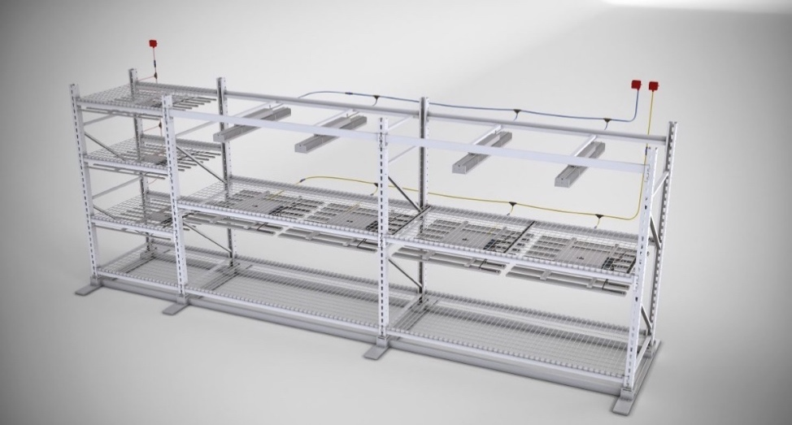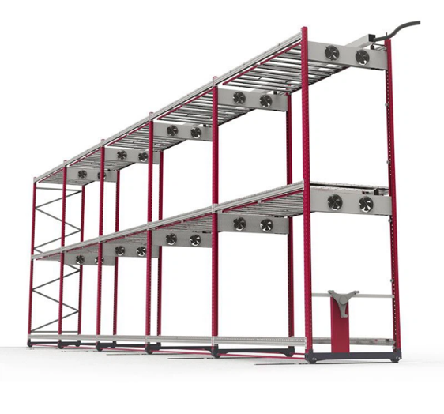

|  |  |  |
| --- | --- | --- |
|  | KIT D'ÉTAGÈRES FACILE À ASSEMBLER POUR LA CROISSANCE | *EASILY INSTALLED SHELF KIT GROWING RACK\** | |
| CONFIGURATION TYPIQUE | | TYPICAL CONFIGURATION |
| Structure métallique en acier inoxydable, aluminium anodisé ou revêtement époxy.  Dimensions : 1600 L x 600 P x 1800 H mm.  Réglable en hauteur tous les 25 mm.  3/4 ou 5 niveaux éclairés, réglables en hauteur. Étagères renforcées avec des feuilles d'acier inoxydable ou de PVC ou des tôles revêtues d'époxy.  Luminaires lumière du jour – 4000 K (en option : 2700, 3000, 3800, 5000, 6000 et 7000 K).  Éclairage total ou partiel par niveau : en option de 40 à 500 μmol/m²/s (15 cm des lumières) – dimmable de 0 % à 100 %.  Alimentation à plusieurs niveaux avec fiche et câble de connexion de 2m. | | Metal structure in stainless steel, anodized aluminum or epoxy coated structure.  Dimensions: 1600 WL x 600 D x 1800 H mm.  Height adjustable every 25 mm.  3 / 4 or 5 levels illuminated, height adjustable.Shelves reinforced with stainless steel or PVC sheets or epoxy coated sheet metal.  Daylight luminaires – 4000 K (optional: 2700, 3000, 3800, 5000, 6000 and 7000 K).  Full or partial illumination per level: optional from 40 to 500 μmol/m²/s (15cm from the lights) – dimmable from 0% to 100%.  Tiered power supply with plug and 2m connection cable. |

Vue de rayonnages ventilés avec système coulissant | View of ventilated shelving with displacement system

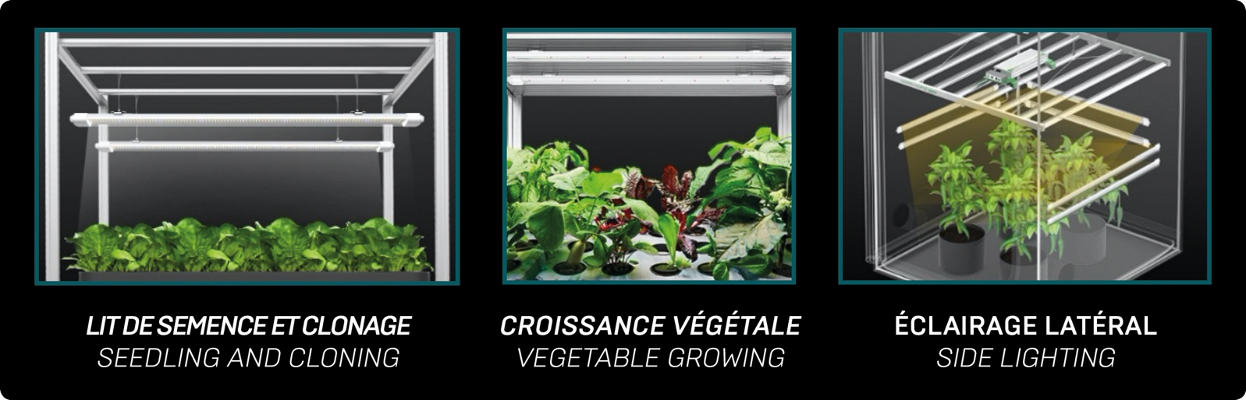

www.testinglab.es

